**Министерство науки и высшего образования Российской Федерации**

федеральное государственное автономное образовательное учреждение высшего образования

**«НАЦИОНАЛЬНЫЙ ИССЛЕДОВАТЕЛЬСКИЙ УНИВЕРСИТЕТ ИТМО»**

**Отчет**

по лабораторной работе №2 «Алгоритмы решения обыкновенных

дифференциальных уравнений ОДУ**»**

по дисциплине «**Прикладная информатика**»

Автор: Ефимов Павел Леонидович

Факультет: ИКТ

Группа: K3220

Преподаватель: Третьяков Олег Александрович



Санкт-Петербург 2021

**Цель работы:**

Изучить алгоритмы решения обыкновенных дифференциальных уравнений ОДУ.

**Результаты:**

Исходный код алгоритмов:

1. Реализован метод Рунге-Кутта в виде функции.

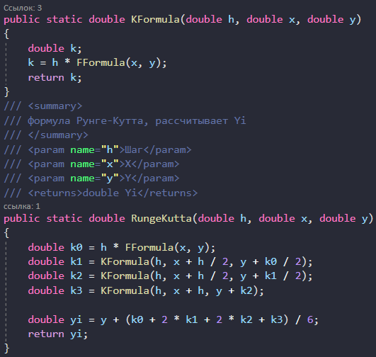

Рисунок – Метод Рунге-Кутта

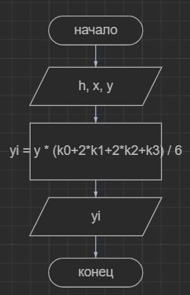

Рисунок 2 – Блок-схема метода Рунге-Кутта

1. Метод прогноза и коррекции

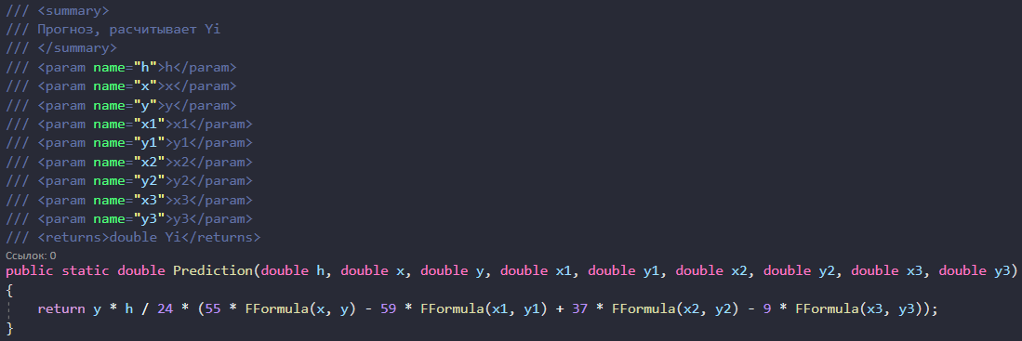

Рисунок 3 – Метод прогноза

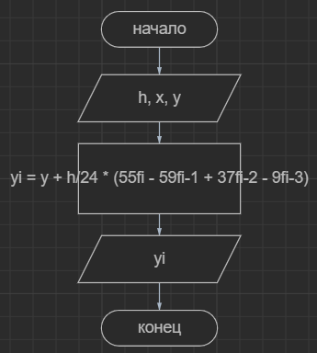

Рисунок 4 – Блок-схема метода Прогноза

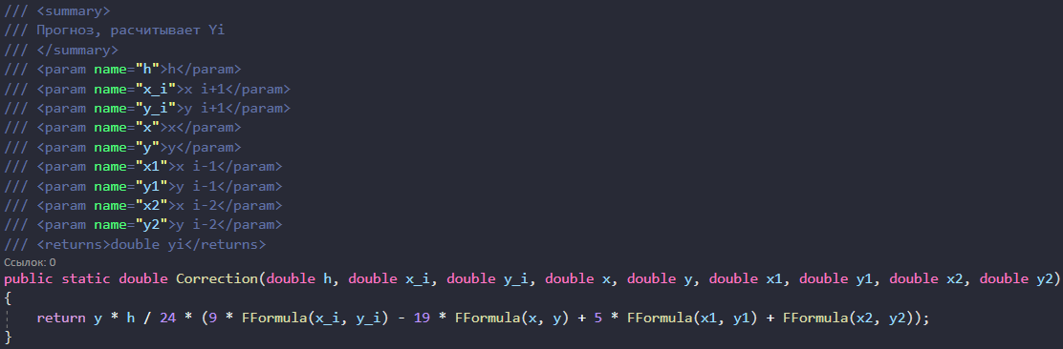

Рисунок 5 – метод Коррекции

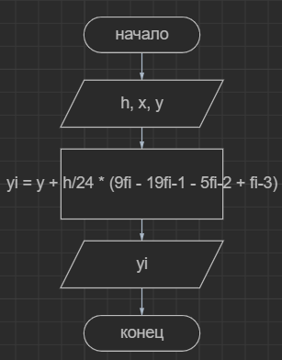

Рисунок 6 – Блок-схема метода Коррекции

1. Метод Адамса

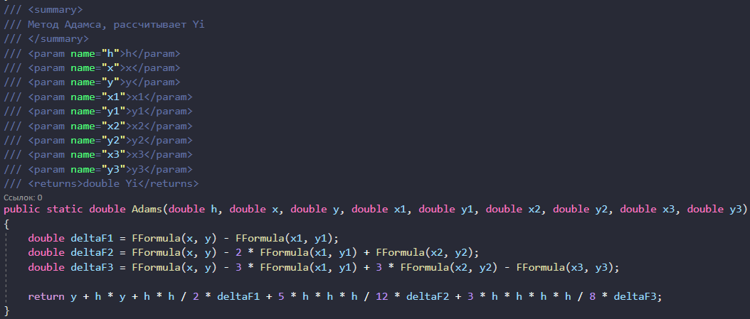

Рисунок 7 – метод Адамса

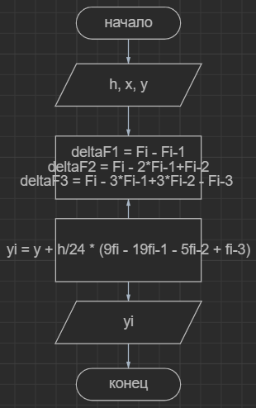

Рисунок 8 – блок-схема метода Адамса

1. Метод последовательных приближений

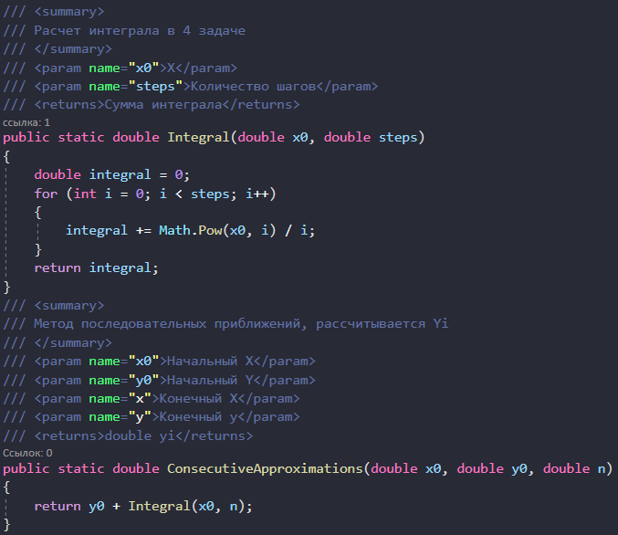

Рисунок 9 – метод приближенных вычислений

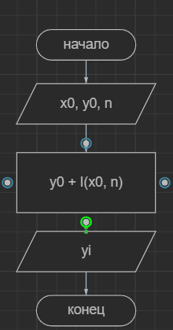

Рисунок 10 – блок-схема приближенных вычислений

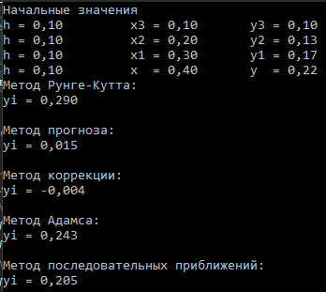

Рисунок 11 – Результаты работы программы

**Вывод:** в ходе выполнения лабораторной работы были изучены и реализованы методы расчетов: Рунге-Кутты четвертого порядка, Прогноза и коррекции, Адамса, Последовательных приближений. Была написана программа и выполнены расчеты примеров.